МУНИЦИПАЛЬНОЕ БЮДЖЕТНОЕ ОБЩЕОБРАЗОВАТЕЛЬНОЕ УЧРЕЖДЕНИЕ «ЛИЦЕЙ №24»

ПРИКАЗ

01.09.2025 |  | № 164
О создании школьного музея

В соответствии с Федеральным законом от 29.12.2012 № 273-ФЗ «Об образовании в Российской Федерации», Уставом МБОУ «Лицей №24», в целях воспитания у обучающихся чувства любви и уважения к родному краю, организации исследовательской работы по сбору, изучению и хранению краеведческих материалов,
ПРИКАЗЫВАЮ:
1. Создать в МБОУ «Лицей №24» музей историко-краеведческой направленности с 01.09.2025г.
2. Выделить для размещения музея рекреацию 2 этажа.
3. Назначить руководителем музея учителя истории Москалеву Е.В.
4. Руководителю музея Москалевой Е.В. разработать концепцию экспозиции музея в срок до 15.10.2025 г.
5. Утвердить должностную инструкцию руководителя музея (приложение1).
6. Утвердить Положение о школьном музее (приложение 2).
7. Утвердить положение о Совете школьного музея «Музей боевой славы» МБОУ «Лицей №24» (приложение 3)
8. Утвердить состав Совета школьного музея «Музей боевой славы» (приложение 4).
9. Заместителю директора по ВР Колесниковой И.Л. разработать план работы музея на 2025-2026 учебный год и включить мероприятия, проводимые на базе музея, в рабочую программу воспитания и календарный план воспитательной работы в срок до 01.09.2025 уч. г. (приложение 5).
10. Контроль за исполнением настоящего приказа оставляю за собой.
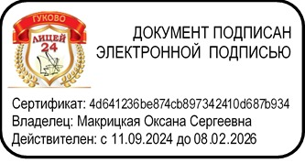

Директор МБОУ «Лицей №24» О.С. Макрицкая

